***Консультация для родителей***

***«БЕЗОПАСНОСТЬ детей в Сети Интернет и Интернет - угрозы для ребенка».***

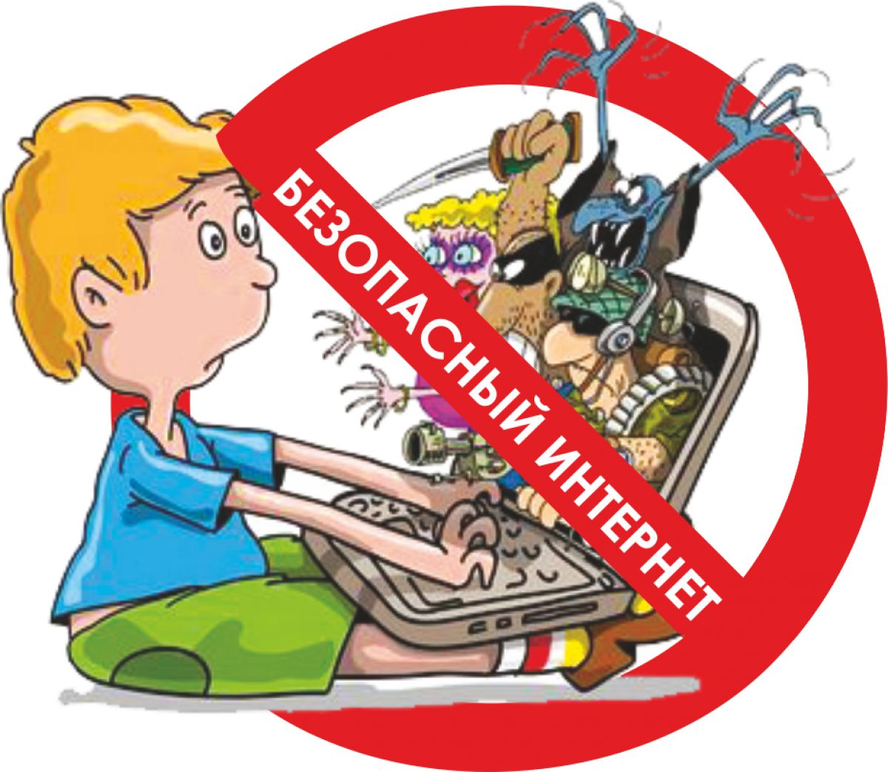

*Воспитатель: Биарсланова С.М.*

*2020г.*

***«БЕЗОПАСНОСТЬ детей в Сети Интернет и Интернет - угрозы для ребенка».***  
  
Вспомните свое детство. Какие главные развлечения у вас всплывают в памяти? Какими играми Вы были увлечены? Как организовывали свободное время? Игры нашего детства были немного иными, чем игры наших детей. «Салки», «Казаки-разбойники», «Прятки», «Глухой телефон» и т.д., чтение интересных книг о великих открытиях, исторических романов также позволяло с пользой провести свободное время.  
Современные дети совсем по-другому смотрят на организацию досуга. Сегодня главное развлечение для ребенка – компьютер. Мы с вами живем в непростой, но очень увлекательный век, век всеобщей информатизации компьютерных технологий, цифровых инноваций и господства всезнающей, все умеющей, все дозволяющей Сети.  
Интернет общение в жизни ребенка - это хорошо или плохо? Сколько и как должен общаться ребенок в Интернете? Нужно ли ограничивать общение детей в сети? Важно ли прививать этические понятия ребенку по отношению к общению в Интернете? На эти и другие вопросы мы должны знать ответы.  
***ОПАСНОСТИ , с которыми дети могут столкнуться в Сети.***  
Доступ к неподходящей информации:  
сайты, посвященные продаже контрабандных товаров или другой незаконной деятельности,  
сайты, размещающие изображения порнографического или иного неприемлемого сексуального контента, к которым дети могут легко получить доступ,  
сайты с рекламой табака и алкоголя;  
сайты, посвященные изготовлению взрывчатых веществ;  
сайты, пропагандирующие наркотики;  
сайты, пропагандирующие насилие и нетерпимость;  
сайты, публикующие дезинформацию;  
сайты, где продают оружие, наркотики, отравляющие вещества, алкоголь;  
сайты, позволяющие детям принимать участие в азартных играх онлайн;  
сайты, на которых могут собирать и продавать частную информацию о Ваших детях и Вашей семье .  
  
***Можно ли заболеть ИНТЕРНЕТОМ? Ведь Интернет – это не вирус, попавший в кровь? КОНЕЧНО, МОЖНО!***Ни для кого не секрет, что широкие возможности Интернета уже давно и активно используют экстремистские и террористические организации по всему миру. Существенную проблему сетевая деятельность террористов представляет и для России.  
Интернет прочно вошел в нашу жизнь, и вопросы психологической, нравственной и антитеррористической безопасности важны сегодня, как никогда. В России около 8 миллионов пользователей глобальной сети - дети. Они могут играть, знакомиться, познавать мир... Но в отличие от взрослых, в виртуальном мире они не чувствуют опасности. Наша обязанность - защитить их от негативного контента.  
***Как защитить ребенка от ИНТЕРНЕТ-ЗАВИСИМОСТИ***  
1. Как можно больше общаться с ребенком  
2. Приобщать ребенка к культуре и спорту, чтобы он не стремился заполнить свободное время компьютерными играми.  
3. Не сердиться на ребенка за увлечение компьютерными играми и ни в коем случае не запрещать их. Исключение составляют игры с насилием и жестокостью.  
4. Совместно просматривать игры и сайты, в которые играет и которые посещает ребенок.  
5. Объяснять ребенку разницу между игрой и реальностью.  
6. Не давать ребенку забыть, что существуют настоящие друзья, родители и учеба.  
7. Занимать его чем-то еще, кроме компьютера.  
8. Ребенку обязательно нужно чувствовать вашу любовь и заботу, быть уверенным, что его обязательно поймут и поддержат.  
9. Поощряйте детей делиться с вами их опытом в Интернете.  
Посещайте Сеть вместе с детьми  
10. Научите детей доверять интуиции.  
11. Если их в интернете что-либо беспокоит, им следует сообщить об этом вам.  
12. Научите детей уважать других в Интернете. Убедитесь, что они знают о том, что правила хорошего поведения действуют везде — даже в виртуальном мире  
13. Если дети общаются в чатах, используют программы мгновенного обмена сообщениями, играют или занимаются чем-то иным, требующим регистрационного имени, помогите ребенку его выбрать и убедитесь, что оно не содержит никакой личной информации  
14. Настаивайте, чтобы дети уважали собственность других в Интернете. Объясните, что незаконное копирование чужой работы — музыки, компьютерных игр и других программ — является кражей.  
15. Скажите детям, что им никогда не следует встречаться с друзьями из Интернета. Объясните, что эти люди могут оказаться совсем не теми, за кого себя выдают.  
16. Скажите детям, что не все, что они читают или видят в Интернете, — правда.  
17. Приучите их спрашивать вас, если они не уверены.  
18. Контролируйте деятельность детей в Интернете с помощью современных программ. Они помогут отфильтровать вредное содержимое, выяснить, какие сайты посещает ребенок и что он делает на них.  
***СПОСОБЫ ЗАЩИТЫ детей от вредной информации в Интернете:***  
1. Использование лицензионного программного обеспечения (оперативная система, антивирусная программа)  
2. Использование специальных интернет-фильтров (интернет – цензор - [http://icensor.ru/soft/](https://www.google.com/url?q=https://vk.com/away.php?to%3Dhttp%253A%252F%252Ficensor.ru%252Fsoft%252F%26post%3D-172624386_507%26cc_key%3D&sa=D&ust=1580121794345000) - бесплатная программа). В основе программы лежит технология «белых списков», гарантирующая 100% защиту от опасных и нежелательных материалов.  
3. Использование детских интернет-браузеров (например, детский интернет-браузер Гуголь )  
4. Использование детских поисковиков  
5. Входите в Интернет совместно с детьми. По возможности находите совместные дела, интересуйтесь предпочтениями вашего ребенка.  
  
***Главное помнить:*** задача родителей распознать интернет-зависимость ребенка на ранней стадии и установить пределы на пользование Интернетом. А также определиться с интересами ребенка, найти общие дела, которые отвлекут его от виртуального общения, дав понять, что родителям не безразлично, чем интересуется их ребенок, чему отдает предпочтения.  
Все, что ребенок может прочитать, посмотреть или послушать в сети Интернет, несет определенную информацию, и только от Вашего контроля зависит, будет ли она развивать его творческое мышление, помогать ребенку в процессе обучения, или напротив, повлияет отрицательно.  
Если вы обнаружили зависимость вашего ребенка, не ждите чуда, начинайте действовать уже сегодня!